**HTML 5**

1. **元素与标签结构**
2. **HTML5 语 法**

**1）**

**·DOCTYPE及字符编码**

<!doctype html>

<html lang=”zh-CN”>

<meta charset=”utf-8”>

**·大小写都可以**

<InPuT tYpe=RadiO />

**·布尔值**

<input type=”checkbox” checked /> checked 表示true 等价于checked=”checked”

**·省略引号**

<InPuT tYpe=RadiO />

**·可以进行省略的标签**

1. 不允许写的结束符的标签：area、basebr、col、command、embed、hr、img、input、keygen、link、meta、 param、source、track、wbr
2. 可以省略结束符的标签：li、dt、dd、p、rt、optgroup、option、colgroup、thread、tbody、tr、td、th
3. 可以完全省略的标签：html、head、body、colgroup、tbody
4. **新增及删除标签**

**1）新增**

**·结构标签 ※ （过去都是通过div来实现的）for语义块的划分**

1. **section标签**

表示在页面中一个独立的区块，比如章节、页眉、页脚等，他里面可以有自己的大纲结构，h1、h2、h3、h4……

1. **article标签**

是一个特殊独立区块，表示页面中一块与上下文不相关的独立内容，比如一篇文章

1. **aside标签**

表示article标签内容之外的、与article标签内容相关的辅助信息，比如一篇文章的辅助信息

1. **header标签**

表示页面中一个内容区块或整个页面的标签 （页面的头部信息}

1. **hgroup标签**

表示对整个页面或页面中的一个内容区块的标题进行组合 （头部信息/标题的补充内容）

1. **footer标签**

表示整个页面或页面中的一个内容区块的脚注。一般来说，他会包含创作者的姓名、创作日前以及创作者的联系信息。 （页面底部信息）作者姓名、公司的备注信息等。

1. **nav标签**

表示页面中导航链接的部分

1. **figure标签**

表示一段独立的流内容，一般表示文档主体流内容中的一个独立单元。使用figcaption标签为figure标签组添加标题。（如：一块图片与文字的新闻块）

<figure>

<figcaption>PRC</figcaption>

<p>The People’s Republic of China was born in 1949.</p>

</figure>

**·表单控件标签**

**emall 必须输入emall**

**url 必须输入url地址**

**number 必须输入数值**

**range 必须输入一定范围内数值**

**Date Pickers （日期选择器）**

**拥有多个可供选取日期和时间的新输入类型：**

**date 选取日、月、年**

**month 选取月、年**

**week 选取周、年**

**time 选取时间（小时、分钟）**

**datetime 选取时间、日、月、年（本地时间）**

**search 用于搜索域，域显示为常规的文本域**

**color**

**·媒体标签**

1. **video标签**

定义视频，像电影片段或其他视频流。例：<video src=”movie.ogg” controls=”controls”>video标签</video>

HTML 4中写法：

<object type=”video/ogg” data=”movie.ogv”>

<param name=”src” value=”movie.ogv”>

</object>

1. **audio标签**

定义音频，如音乐或其他音频流。例：<audio src=”someaudio.wav”>audio标签</audio>

HTML 4中写法：

<object type=”application/ogg” data=”someaudio.wav”>

<param name=”src” value=”someaudio.wav”>

</object>

1. **embed标签**

用来嵌入内容（包括各种媒体）。格式可以是Midl、Wav、AIFF、AU、MP3、flash等。

例：<embed src=”flash.saf” />

HTML 4中代码示例：<object data=”flash.swf” type=”application/x-shockwave-flash”></object>

**·其他功能标签 （详见html案例）**

1. **mark标签**

主要用来在视觉上向用户呈现哪些需要突出显示或高亮显示的文字。典型应用搜索结果中高亮显示索索关键字

HTML 5 <mark></mark> HTML 4 <span></span>

1. **progress标签**

表示运行中的进程，可以使用progress标签显示javaScript中耗时时间函数的进程。等待中…请稍后等。<progress></progress>

1. **time标签**

表示日期或时间，也可以两者同时。

1. **ruby标签**

定义ruby注释（中文注音或字符）

与<ruby>以及<rt>标签一同使用。ruby标签由一个或多个字符（需要一个解释/发音）和一个提供该信息的rt标签组成，还包括可选的rp标签，定义当浏览器不支持”ruby”标签时显示的内容。

<ruby>

漢<rt>

<rp>(</rp>厂HAN<rp>)</rp>

</rt>

</ruby>

1. **rt标签**

定义字符（中文注音或字符）的解释或发音。

1. **rp标签**

在ruby注释中使用，以定义不支持ruby标签的浏览器所显示的内容。

1. **wbr标签**

表示软换行，与br标签的区别：br标签表示此处必须换行；wbr表示浏览器窗口或父级标签足够宽 时（没必要换行时），不换行，而宽度不够时主动在此处换行。

1. **canvas标签**

定义图形，比如图标和其他图像。<canvas>标签只是图形容器（画布），必须使用脚本来绘制图形。

<canvas id=”myCanvas”></canvas><script type=”text/javascript”>

1. **command标签**
2. **details标签**
3. **datalist标签**
4. **keygen标签**
5. **output标签**
6. **source标签**
7. **menu标签**

**（详见实例）**

1. **删除**

**·可以用css代替的标签**

basefont、big、center、font、s、strike、tt、u 这些标签纯粹是为画面展示服务的，HTML5中提倡把画面 展示性功能放在css中统一编辑。

**·不再使用frame**

frameset、frame、noframes HTML 5中不支持frame框架，只支持iframe框架，或者用服务器方创建的 由多个页面组成的符合页面的形式，删除以上这三个标签。

**·只有个别浏览器支持的标签**

applet、bgsound、blink、marquee等标签。

**·其他被废除的标签**

废除rb，使用ruby替代

废除acronym 使用abbr替代

废除dir 使用ul替代

废除listing 使用pre替代

废除xmp 使用code替代

废除nextid 使用guids替代

废除plaintex 使用”text/llian”（无格式正文）MIME类型替代

1. **新增及废除属性**
2. **新增属性**

**·表单属性**

· 对input ( type=text )、select、textarea与button指定**autofocus**属性。它以指定属性的方式让标签在 画面打开时自动获得焦点。

· 对input ( type=text )、textarea指定**placeholder**属性，它会对用户的输入进行提示，提示用户可以输 入的内容。

· 对input、output、select、textarea、button与fieldset指定**form**属性。它声明属于哪个表单，然后将 其放置在页面的任何位置，而不失表单之内。

· 对input ( type=text )、textarea、指定**required**属性。该属性表示用户提交时进行检查，检查该标签内 必定要输入内容。

· 为input标签增加几个新的属性：**autocomplete、min、max、multiple、pattern**与**step** 。还有**list**属 性与datalist标签配合使用；

datalist标签与**autocomplete**属性配合使用。**multiple**属性允许上传时一次上传多个文件；**pattern**属 性用于验证输入字段的模式，其实就是正则表达式，**step**属性规定输入字段的合法数字间隔（假如 **step**=”3”，则合法数字应该是-3、0、3、6，以此类推），**step**属性可以与**max**以及**min**属性配合使 用，以创建合法值的范围。

· 为input、button、标签增加**formaction、formenctype、formmethod、formnovalidate**与**formtarget** 属性。用户重载form标签的**action、enctype、method、novalidate**与**target**属性。为fieldset标签增 加**disabled**属性，可以把它的子标签设为**disabled**状态。

· 为input、button、form增加**novalidate**属性，可以取消提交时进行的有关检查，表单可以被无条件地 提交。

**·链接属性**

· 为a、area增加**media**属性。规定目标URL是为什么类型的媒介/设备进行优化的。该属性用于规定 目标URL是为特殊设备（比如iPhone）、语音或打印媒介设计的。改属性可接受多个值，只能在href 属性存在时使用。

· 为area增加**hreflang**和rel属性。**hreflang**属性规定在被链接文档中的文本的语言。只有当设置了href 属性时，才能使用该属性。

注释：该属性是纯咨询性的。**rel**属性规定当前文档与被链接文档/资源之间的关系。只有当使用href 属性时，才能使用**rel**属性。

· 为link增加**sizes**属性。**sizes**属性规定被链接资源的尺寸。只有当被链接资源是图标时 ( rel=’icon’ ), 才能使用该属性。该属性可接受多个值，值由空格分隔。

· 为base标签增加**target**属性，主要是保持与a标签的一致性。

**·其他属性**

· 为ol增加**reversed**属性，它指定列表倒序显示。

· 为meta增加**charset**属性

· 为menu增加**type**和**label**属性，**label**为菜单定义一个标注，**type**属性定义可以menu以上下文菜单、 工具条与列表三种形式出现。

· 为style增加**scoped**属性。它允许我们为文档的指定部分定义样式，而不是整个文档。如果使用”**scoped**” 属性，那么所规定的样式只能应用到style标签的父标签及其子标签。

· 为script增减属性，他定义脚本是否异步执行。**async**属性仅适用于外部脚本（只有在使用src属性时） 有多种执行外部脚本的方法：

1. 如果**async=”async”** 脚本相对于页面的其余部分异步地执行（当页面继续进行解析时，脚本将被 执行）
2. 如果不适用**async**且**defer=”defer”** 脚本将在页面完成解析时执行
3. 如果既不使用**async**也不使用**defer** 在浏览器继续解析页面之前，立即读取并执行脚本

· 为html标签增加manifest 开发离线web应用程序时他与API结合使用，定义一个URL，在这个URL上描述文档的缓存信息。

·为iframe增加 个属性，**sandbox、seamless、srcdoc** 用来提高页面安全性，防止不信任的web页面执行某些操作。

1. **废除属性**

**·可以用css代替的属性**

**·多余属性**

**·其他属性**

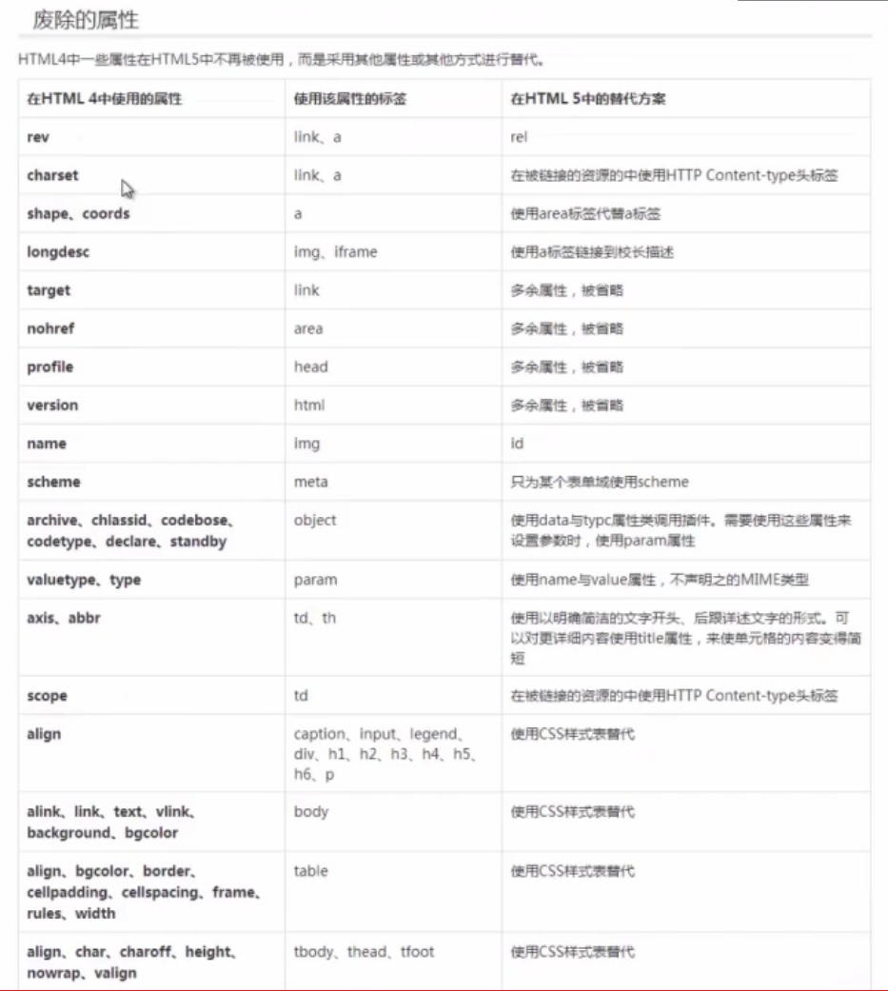

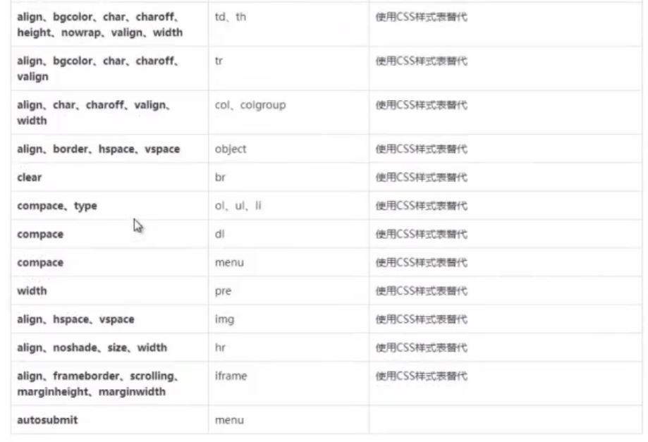

1. **全局属性**

**·data-yourvalue**

**·hidden**

**·Spellcheck**

**·tabindex**

**·contenteditable**

**·desginMode**

1. **语义化标签综合案例**

